Краевое государственное казенное общеобразовательное учреждение,
реализующее адаптированные основные общеобразовательные программы
«Школа – интернат № 9»

Книга профессиональных достижений 5-9 класс
«Я выбираю»

Составитель:
Новичкова Вераника Александровна

р.п. Переяславка
2021
Введение

Здравствуй дорогой друг!
В современном мире существует множество профессий, появляются новые, исчезают старые, некоторые профессии существуют постоянно. Начать путь в многообразный мир профессий вам поможет эта книга.
Вы узнаете условия необходимые для правильного выбора профессии, постараемся выявить ваши склонности к тем или иным профессиям, познакомимся с конкретными профессиями и поговорим о выборе профессии, ведь выбор профессии - одно из важнейших решений, принимаемых нами в жизни. Уже очень скоро и вам придется выбирать свой путь в жизни. И этот путь начнется с перекрестка, от которого расходятся не 3, как в сказке, а 50 тысяч дорог - именно столько сегодня существует профессий. И очень важно не ошибиться в выборе пути.

Тема №1 «Почтальон»

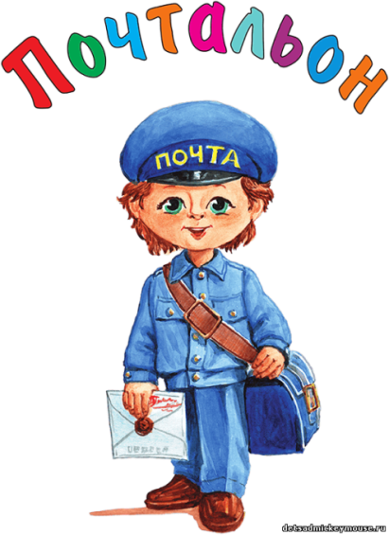

Он принес нам телеграмму:
Приезжаю, Ждите, Мама.
Деду пенсию принес,
Хоть совсем не Дед Мороз
На ногах с рассвета он
Кто же это?

Почтальон – это человек, который разносит почту. Профессия эта очень нужная! Ведь без почтальона мы бы не читали газет и журналов, не получали бы от родных и близких писем, поздравительных открыток и телеграмм. Профессия почтальон появилась давно. Благодаря этим работникам люди могли получать корреспонденцию от друзей, родственников, проживающих в разных городах и странах. Сегодняшние обязанности почтальонов остались теми же. Они также разносят по адресам письма и телеграммы, извещения и уведомления.
Вся корреспонденция, посылки и бандероли приходят в почтовое отделение. Там их сортируют почтальоны, забирая газеты, журналы, письма, другие отправления для людей, проживающих в районе, который они обслуживают. Эти работники доставляют извещения и ценные письма, разносят по домам пенсии. За такие отправления почтальон несет ответственность, ценную корреспонденцию и деньги он отдает получателям под расписку. Он может выполнять и другие поручения, получая за них дополнительную оплату. Нередко почтальоны занимаются оформлением подписки на журналы и газеты, разносят рекламные листовки и др.
Современные люди реже отправляют письма, выписывают меньше печатных изданий. И все же почтальону приходится носить тяжелую сумку. Ему нужно много ходить, ездить, так как у каждого работника большой район обслуживания. Ответственный почтальон, умеющий общаться с людьми, имеет много хороших знакомых, которые относятся к нему как к близкому человеку.
Специально обучаться на почтальона необязательно. Но можно использовать эту должность в качестве первой ступеньки для повышения квалификации, профессионального роста в отрасли связи. В таком случае нужно закончить среднее, высшее учебное заведение.

Расшифруй пословицу

а Д п Е о Л т У е В х Р е Е ч М а Я с

Подсказка: сначала надо прочитать большие буквы, а затем маленькие.

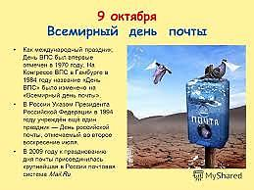

Сложить разбросанные кубики так, чтобы можно было прочесть русскую пословицу.

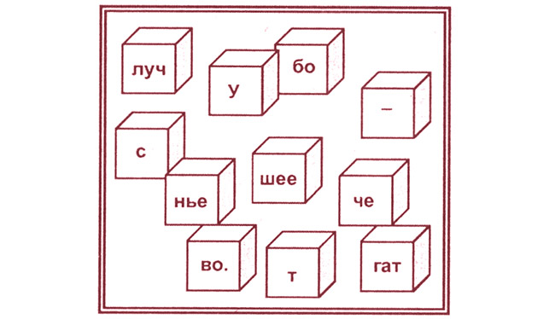
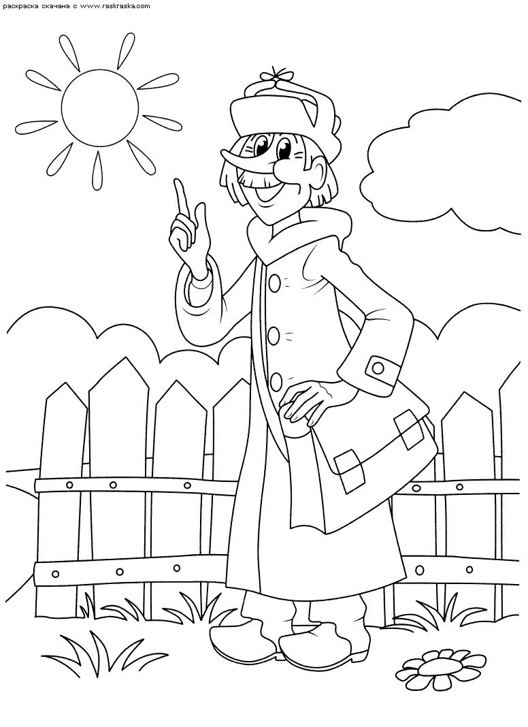

Тема №2 «Дворник»

Разгребает снег лопатой,
подметает двор метлой,
догадались вы ребята,
кто следит за чистотой?
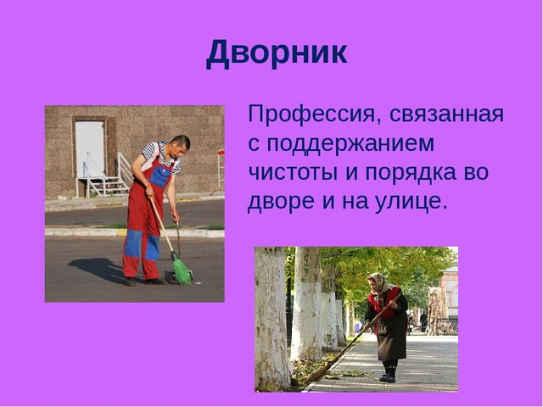
В прежние времена профессия дворника являлась почетной и уважаемой. Эти работники не только поддерживали порядок на улицах и во дворах. Они были первыми помощниками городового, отвечали за сохранение спокойствия и порядка на участке. При выявлении нарушений дворнику было достаточно свистнуть в свисток, чтобы тут же пришел городовой, разобрался с нарушителем. Занять эту должность могли только люди, за которых поручились влиятельные жители города.
Профессия дворника для детей может показаться не слишком важной, неинтересной. Между тем всем нам хочется жить в чистом, красивом городе, наслаждаться порядком на улице, во дворе дома. Но без дворника создать такие условия невозможно. Достаточно не проводить уборку несколько дней, чтобы территория стала похожей на помойку.
Если бы дворники не выполняли старательно свою работу, на улицах было бы не только грязно, некрасиво, но и опасно. Остатки пищи стали бы отличным обедом для крыс, которые разносят опасные инфекции. Зимой не расчищенные дорожки создавали бы серьезные препятствия для пожилых людей, мам с маленькими детьми. Не посыпанные песком тротуары стали бы причиной травм и переломов.
Труд дворников требует серьезных затрат времени и сил. Но результатом такой работы является чистый, красивый участок, который радует прохожих, жителей домов. На эту профессию учиться не нужно, ответственность и трудолюбие являются главными требованиями.

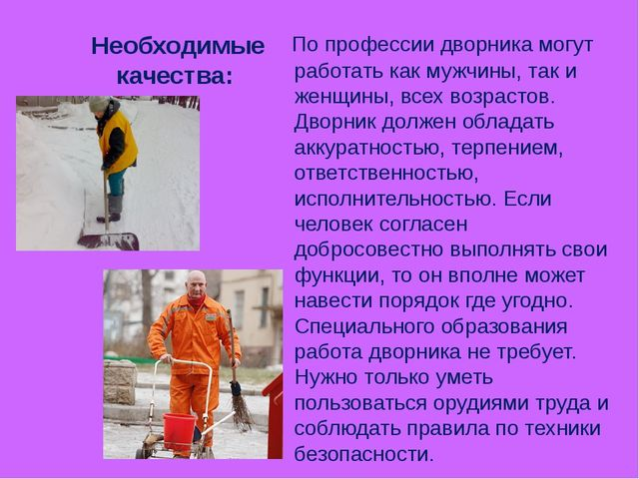

Конкурс "Творческий дворник"
Придумайте вежливую рекламу, чтобы люди не сорили.

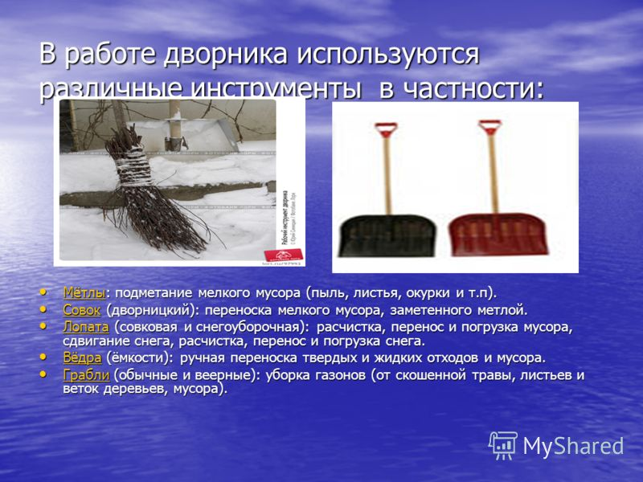
Исправь ошибки
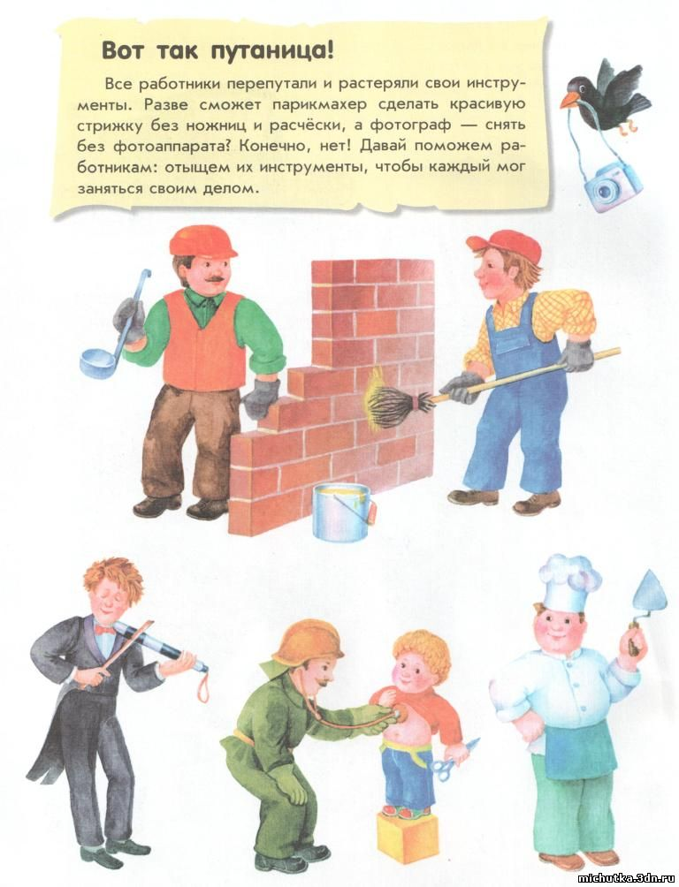
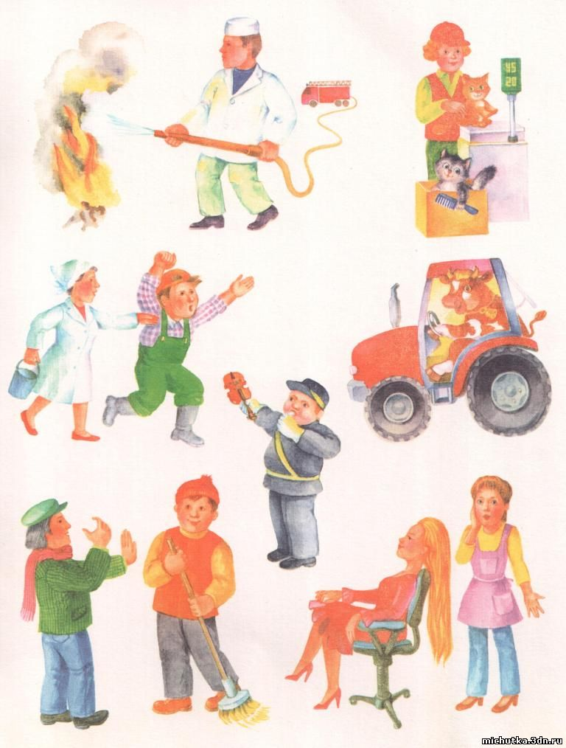

Тема №3 «Слесарь-сантехник»
19 ноября – Всемирный день сантехника

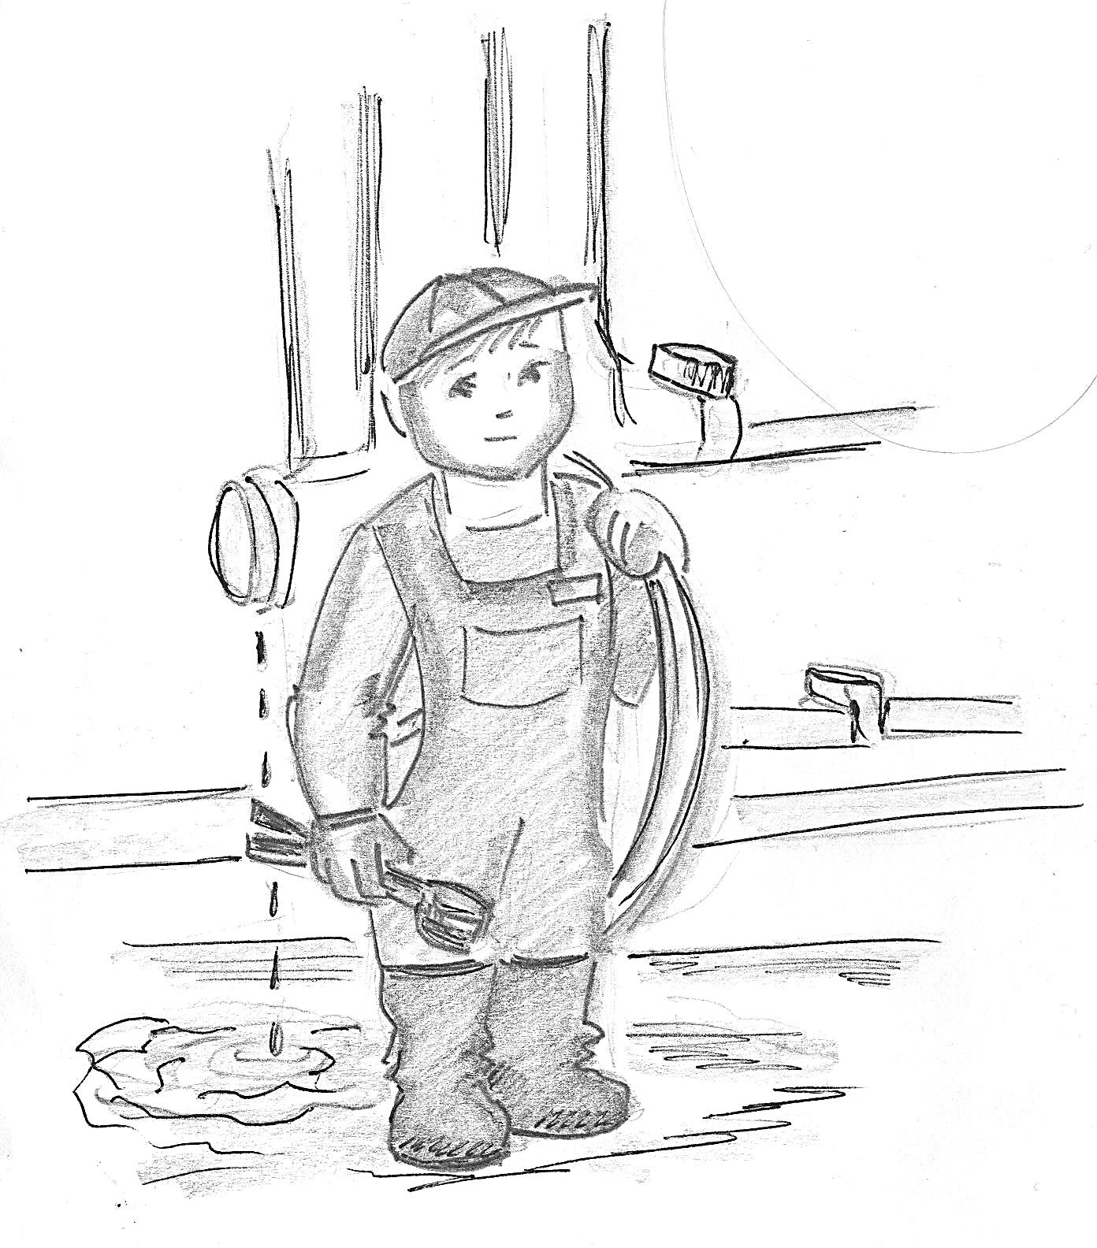

От подвалов и до верхних
Неприступных этажей
Ты, блистательный сантехник,
Тянешь трубы, как ужей!

Словарь:
Сантехник – сокращение: санитарный техник – специалист по санитарной технике.
Слесарь-сантехник – специалист по обслуживанию тепловой, водопроводной и канализационной техники в домах.
Вантуз – устройство для прочистки стоков раковин.

Краткая характеристика профессии:

Слесарь-сантехник – профессия очень важная и нужная, это, можно сказать, мастер на все руки. Ведь именно благодаря этим людям все водопроводные краны в наших квартирах не текут, стиральные машины исправно работают, туалеты не засоряются и всё остальное тоже нам служит. Без слесаря мы никак не можем обойтись. Сантехник должен много знать и уметь: кроме того, у него должны быть «золотые руки», ведь для того, чтобы исправить какой-либо прибор или, к примеру, запаять водопроводную трубу, нужно много умения и терпения. Слесарю в его работе помогают специальные слесарные инструменты. С некоторыми из них ты можешь познакомиться в школе на уроках труда.
А знаешь ли ты, что хотя эта профессия и старинная, но в глубокой древности её не существовало? Поскольку не было машин, водопроводных кранов и другой техники, люди обходились без этих устройств, поэтому и чинить-то было нечего. Сейчас нам трудно поверить, что так было.
Первые же системы водоснабжения, к примеру, были построены в больших городах только в начальные годы нашей эры. Эти системы пока ещё были без кранов. По многочисленным желобам вода постоянно текла в городские бассейны. Когда же там появлялись её излишки, то вода просто переливалась через край бассейна и уходила в землю. В те времена никому даже в голову не приходило экономить воду. Устройство, способное преграждать воде путь, то есть водонапорный кран, было изобретено лишь тогда, когда появились водонапорные трубы. Чтобы их чинить, нужен был специалист. Вот и появилась профессия слесаря-сантехника.

Орудия труда

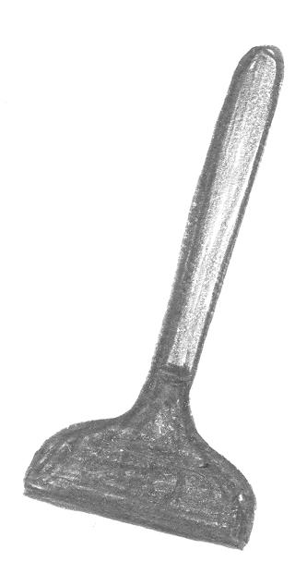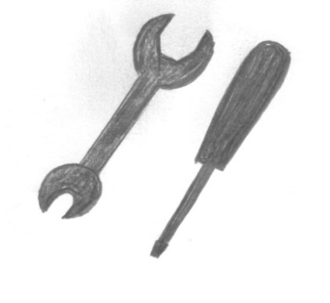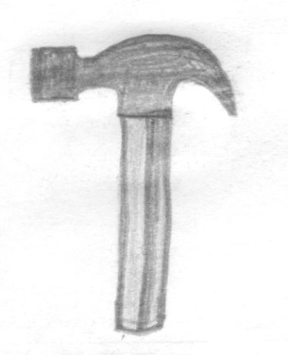

Ключи
Молоток
Вантуз

Сантехник

Если вдруг протечка в кране,
Устранить её с успехом
Ловкий слесарь дядя Ваня.
Он – талантливый сантехник!

У него есть краны-буксы,
Много гаечных ключей,
Шланги на любые вкусы
И прокладки всех мастей!

И с засором дядя Ваня
Справиться мгновенно сможет!
Поменять смеситель в ванне
И на кухне он поможет.

Батареи греют плохо?
Холодны они, как лёд?

Слесарь справится с подвохом –
Пробку в трубах он пробьёт!

Во дворе большая лужа?
Из трубы залил фонтан?
И опять, конечно, нужен
Работящий наш Иван!

Рук умелых не жалея,
В кухне, в комнате и в душе
Жизнь он делает теплее,
И уютнее, и суше!

Если капающих кранов
И холодных батарей
Ты не любишь, то с Ивана
Ты бери пример скорей.



Отгадай загадки

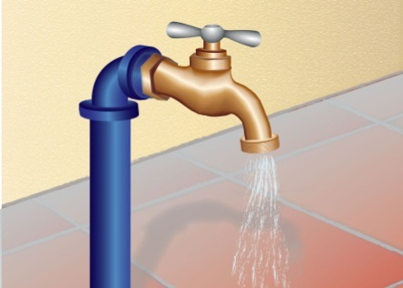
Мойдодыру я родня,
Отверни, открой меня,
И холодною водою
Живо я тебя умою.

Синий глазок
Да красный глазок.
Из носа кривого
Несётся поток.
Если речка по трубе
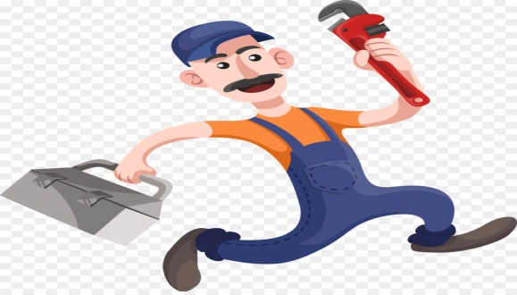
Прибегает в дом к тебе
И хозяйничает в нём –
Как мы это назовём?

Дождик теплый и густой,
Этот дождик не простой,
Он без туч, без облаков,
Целый день идти готов.

Ему нужны такие вещи:
Молоток, тиски и клещи,
Ключ, напильник и ножовка,
А всего нужней – сноровка!

Крылатые слова и выражения

Живая вода. В русских народных сказках – волшебная вода, оживляет мертвых, дающая богатырскую силу.
Комар носа не подточит. Не к чему придраться.

Скороговорки

Щипцы да клещи – вот наши вещи.
Водовоз вёз воду из водопровода.

Пословицы и поговорки

Каков мастер, таково и дело.
Плохой мастер хороший инструмент не держит.
Мастерство – не морковка, за одно лето не вырастет.
Кто труда не боится, того и лень сторонится.
Дело мастера боится.
Что на себе испытаешь, никогда не забудешь.
Смекалка – богатырь.
Шила в мешке не утаишь.
Рукам работа – душе праздник.

Тема №4 «Сити – фермер»


Характеристика профессии «Сити – фермер»
Сити-фермер – специалист по разработке проектов, обустройству и обслуживанию агропромышленных хозяйств на крышах домов и в зданиях крупных городов. Такие вертикальные формы, представляющие собой автономные и экологичные конструкции, позволят выращивать растения и разводить животных в черте города. Первая такая ферма появилась в Сингапуре в 2012 году, и как утверждают эксперты, уже положительно себя зарекомендовала. Сейчас планируется строительство подобных вертикальных ферм в Китае, США, Франции и других странах, а это значит, что профессия сити-фермер станет скоро очень востребованной
Несмотря на то, что новая профессия имеет некую общность с традиционным фермерством, она представляет собой более комплексную, усовершенствованную и разноплановую модель. Поэтому для организации успешного фермерского дела в пределах города специалисту понадобится:
- знать специфику работы в сельском хозяйстве;
- иметь навыки обращения с техникой;
- разбираться в растениеводстве и садоводстве;
- знать основы экономики и менеджмента;
- изучать инновационные решения по внедрению сити-фермерства.
Эти знания и навыки помогут сити-фермеру в выполнении своих обязанностей по:
- определению локаций в городе для размещения ферм (крыши и подвалы зданий, складские помещения и пр.)
- осуществлению контроля за выращиванием культур на установленных фермах;
- сбору и реализации урожая;
- контролю над процессом размещения теплиц и установкой оборудования;
- поиску рынка сбыта.
Задание 1. В рамках практической части мы ребятам даем следующее задание:
- Сделать в своей группе мини – огород посадить лук, петрушку, фасоль, клубнику, укроп.
- Сделать из картонных каробок макет многоэтажного дома и украсить его зеленью.
- Рассаду выращенную на мини огороде высадить на пришкольном участке.

Задание 2. Раскрась раскраску «Сити-Фермер»
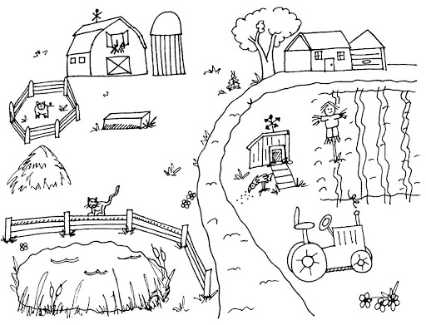

Тема №5 «Кондитер»



Он в сладком цехе день трудился,
Итог десертный получился
Эклеры, кекс, «Наполеон».
Теперь подумай, кто же он?

Профессия кондитер
На кондитерских фабриках и в специализированных цехах хлебозаводов изготавливает кондитерские изделия. Приготавливает различные виды теста, начинок, кремов по заданной рецептуре. В зависимости от качества сырья, ориентируясь на его вкус, запах, внешний вид,
и в соответствии с собственным опытом вносит изменения в технологический процесс. Разделывает (нарезает, формует) полученные полуфабрикаты. Выпекает и украшает продукцию. Проверяет вес готовых изделий.
Использует ручные инструменты, механическое и электромеханическое оборудование. Кондитерские производства значительно различаются по степени автоматизации труда: от полностью автоматизированного производства (автоматизированные поточные линии по выпуску вафель, печенья) в крупных кондитерских и цехах до неавтоматизированного производства (ручной труд с использованием механического и электромеханического оборудовании при выпуске тортов, пирожных).
Для деятельности характерны немногочисленные деловые контакты. Несет ответственность за соблюдение санитарно-гигиенических норм производства.
Работает в помещении, в условиях повышенной температуры и влажности воздуха. На поточном производстве трудовые действия выполняет в вынужденном быстром темпе. На неавтоматизированном производстве работа связана с физическими нагрузками (перемещение тяжестей).

Тест по профессии «Кондитер»

1. Даны продукты, входящие в состав теста для вареников. Расставьте их в порядке замешивания:
а. мука
б. молоко
в. сахар
г. яйцо
2. Какой выемкой вырезают тесто для варенников:
а. круглой
б. овальной
в. зубчатой
3. Отметьте нужную температуру выпечки штучных изделий из песочного теста:
а. 210-220 °С
б. 230-250 °С
в.260-270 °С
4. Сопоставьте вид теста и способы его разрыхления:
а. заварное биологический
б. пряничное химический
в. слоеное механический
5. Даны виды инвентаря (формочки) для выпечки кексов.
а.Отметьте соответствующие кексу «Столичному»:
б.прямоугольные
в.квадратные
г.круглые гофрированные
6. До какой температуры нагревают на водяной бане яйца с сахаром при приготовлении бисквитного теста:
а. 30 °С
б. 45 °С
в. 47…50 °С
7. Во сколько раз должна увеличиться яично-сахарная смесь во время взбивания:
а. В 2,5…3 раза
б. 2 раза
в. 5…6 раз
8. При какой температуре выпекают бисквитное тесто:
а.200…210 °С
б.170…190 °С
в.210-220 °С

Тема № 6 «Пекарь»

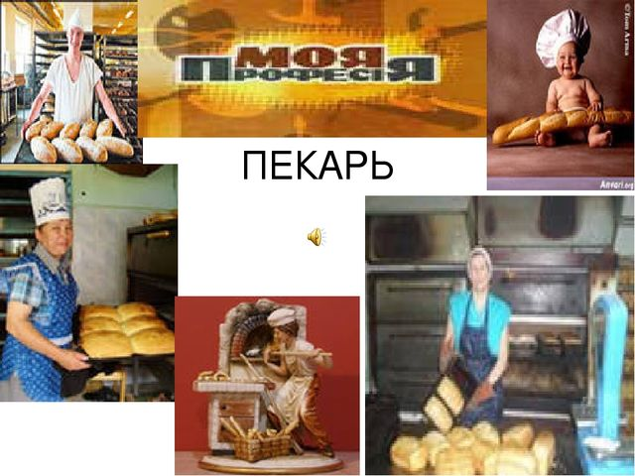
Пекарь печёт хлеб разных сортов, батоны, булки, калачи, ватрушки и т.п. Хлебобулочные изделия отличаются от кондитерских изделий соотношением муки, сахара и др. добавок. В хлебе и булках муки должно быть не меньше половины. Он составляет рецептуру или пользуется утверждёнными рецептами, выбирает исходные материалы (муку, добавки и пр.), придаёт будущим булкам форму (самостоятельно или раскладывая по формам), а затем выпекает их в печи. Крупные хлебопекарные производства оснащены оборудованием, облегчающим работу с большими объемами. Например, машины для замешивания и разделки теста, конвейеры. История профессии. Впервые дрожжевое тесто придумали 4 тысячи лет назад. Пекари как профессия получили распространение только в XX веке, так как до этого большинство людей выпекало хлеб у себя дома.…
Обучение профессии пекаря, максимальное обучение осуществляется на производстве. Многие работники познают секреты мастерства при сотрудничестве с опытными мастерами. По меньшей мере, пекарь обязан разбираться в рецептах и уметь выполнять элементарные операции, которые нужны для измерения входящих в них ингредиентов. Являясь творческими личностями, профессиональные пекари умело составляют новые рецепты, учитывая взаимодействие различных компонентов. Полученная профессия пекарь уникальна тем, что профессионалы производят широкий ассортимент продукции, включая кексы, различное печенье, пирожки и хлебобулочные изделия. Получить образование и определенные навыки, которые обычно не предлагает школа, можно, работая рядом с опытным профессионалом. Помимо этого, на производстве работники учатся сотрудничать с заказчиками, разбираются в особенностях бизнеса и узнают о правилах санитарии и безопасности работы.
Задание 1.
1. Перед кем все люди снимают шапки? (парикмахер)
2. Кто погружается в работу с головой? (водолаз)
3. Кто работает со вкусом? (дегустатор – с латинского «отведыватель)
4. Кто на работе витает в облаках? (пилот)
5. Кто работает играючи? (актер, музыкант)
6. Мастер «топорной» работы (дровосек)
7. Как по-другому можно назвать «профессора кислых щей»? (повар)
8. Кто живет припеваючи? (певец)
9. Врач, который видит пациента насквозь (рентгенолог)
10.Кто выносит сор из избы? (уборщица)
11.Профессионал, набивающий цену молотком (аукционист)
12.Кто дареному коню в зубы смотрит? (ветеринар)
13.Самый сладкий мастер (кондитер)
14.«Пещерный» человек (спелеолог)
15.Артист, «набравший в рот воды» (мим)
16.Мастер «доводить до белого каления» (кузнец)
17.«Клевый» профессионал (рыбак)
18.Самый «сердечный» врач (кардиолог)
19.Молотобоец в белом халате (невропатолог)
20.Врач «переломного» периода (травматолог)

Практическое задание 1. Испечь булочки в «Семейной гостиной» с помощью воспитателя к дню именинника.

Практическое задание 2. Испечь булочки с начинкой дома с родителями. Сделать фото отчет.

Тема №7 «Маляр»

Отгадайте загадку и назовите профессию, о которой мы сегодня поговорим.

Вот на краешке с опаской
Он железо красит краской;
У него в руках ведро,
Сам расписан он пестро.
Не художник он, но краской
Пахнет неизменно,
По картинам он не мастер -
Мастер он по стенам! Маляр

- Кто знает, чем занимается человек этой профессии, для чего она нужна?
- Какие инструменты необходимы для работы маляру?
Человек, который красит стены, клеит обои и белит потолок, а также огромный помощник строителя – маляр. Такой человек тоже художник, только у него вместо полотна служат здания, машины и прочие объекты. Не каждый, кто взял в руки кисточку и банку краски, сумеет перекрасить поверхность как настоящий профессионал. Этому ремеслу также нужно учиться. Маляр должен также быть аккуратным и, желательно, не бояться высоты, ведь стены многоэтажных зданий тоже нужно красить. Он обычно использует малярную кисть. Тоже популярный, в своих кругах, инструмент.
- Как вы думаете, для чего нужна эта профессия?
Профессия маляр очень значима в обществе, так как именно маляры вдыхают жизнь в серые постройки и предметы, предавая им эстетический вид. Очень сложно представить современные здания, покрытые лишь серой штукатуркой, деревянные поручни на лестницах в черных пятнах от рук и морские суда, покрытые ржавчиной. Краска необходима не только для украшения поверхности, еще она способна защищать материал от коррозии и разрушения. Если бы автомобили, трубопроводы и металлические крыши не красили, они всего за несколько лет пришли бы в негодность.
Преимуществом этой профессии является то, что маляры нужны абсолютно во всех странах мира, так как здания красятся везде. Кроме того, этому ремеслу можно достаточно быстро научиться. Однако у такого вида деятельности есть недостаток. Малярам приходиться работать с красками и растворителями, которые всего за несколько лет могут любого человека довести до каких либо заболеваний.
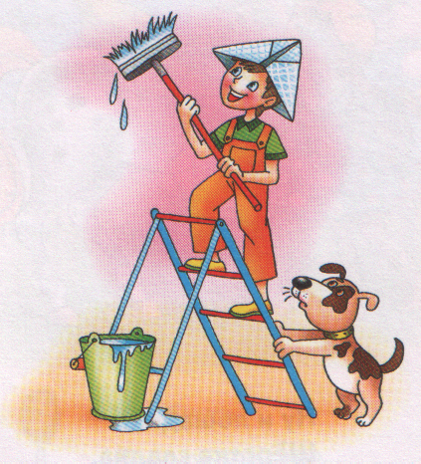
Вот построен новый дом.
Как же жить мы будем в нём,
Чтобы не иметь забот,
Без отделочных работ.
Кто покрасит в доме стены
В нежный персиковый цвет,
Потолки – в молочно-белый,
Кто на это даст ответ?
Ну, конечно же, маляр!
У него на это дар,
И уменье, и сноровка,
Всё покрасит быстро, ловко.

- Давайте вместе подумаем, какие качества необходимы малярам? Верно! Физическая закалка, отличное владение профессией, огромное трудолюбие и немалая физическая сила, умелые руки и желание делать нужное людям дело, своим трудом приносить им радость!

Задание 1. «Угадай профессию»
1. Куй железо, пока горячо.
2. Чтобы рыбку съесть, надо в воду влезть.
3. Корова черна, да молоко у нее бело.
4. Кто пахать не ленится, у того и хлеб родится.
5. Красками пахнет наш юбиляр:
тысячный дом покрасил ...
6. До работы он охотник,
день-деньской с рубанком…

Задание 2. Экскурсия в строительный магазин.

Практическое задание 3. «Покраска стен» на базе школы.

Задание 4. «Раскрась картинки»
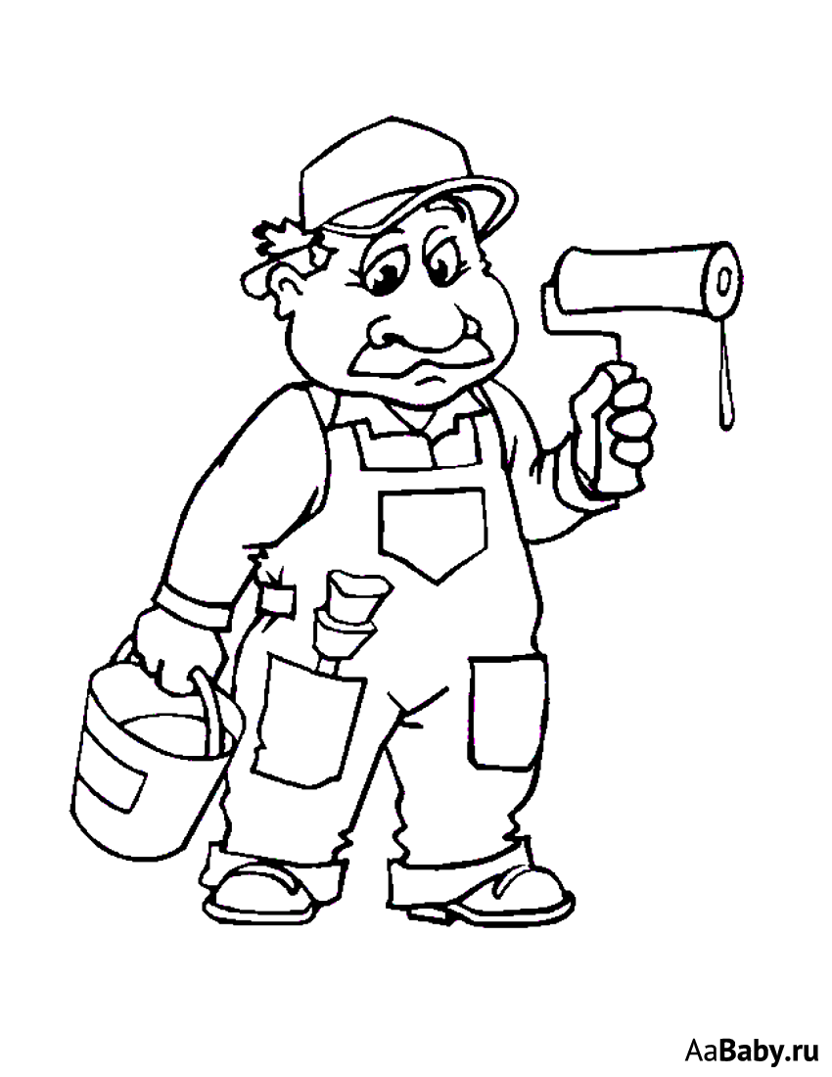

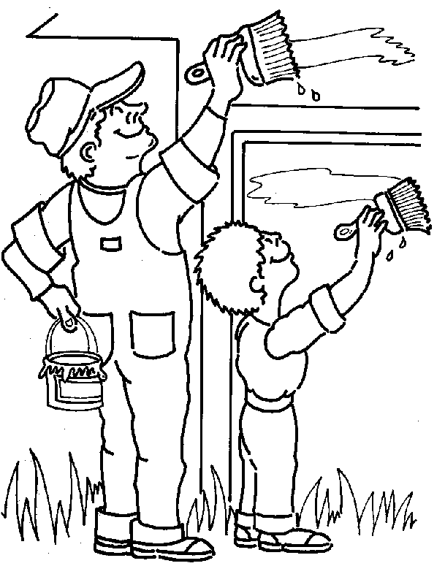

Тема № 8 «Горничная»
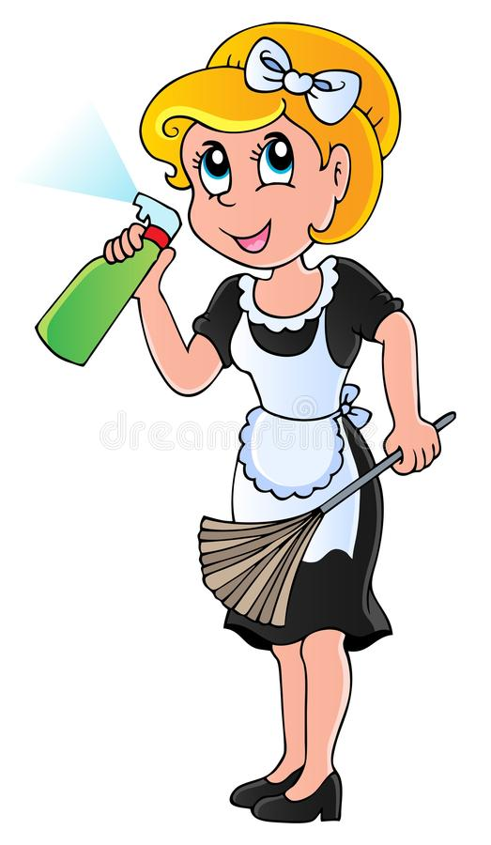
Горничная - сотрудница, которая занимается хозяйственными обязанностями учреждения. Не путайте горничную и домработницу, у которой помимо обязанностей по уборке входит приготовление пищи и закупка необходимых продуктов и хозяйственных принадлежностей.
История профессии
Работники схожей профессии зародились в давние времена. Необходимость таких работников появилась у богатых семей. Это экономило время семьям для занятия основным видом деятельности, а также обеспечивало достойный уют и комфорт. В нынешнее время роль "служанок" выполняют высоко квалифицированные специалисты, которые работают в сфере услуг: гостиницах, отелях, базах отдыха и индивидуально.
Особенности профессии.
В сфере отельных услуг профессия горничной одна из самых популярных. Никакой современный отель не обходится без достаточного наличия персонала этой профессии. Ведь состояние чистоты и порядка в заведении - напрямую влияет на имидж и посещаемость учреждения. Горничная занимается поддержанием чистоты и комфорта в помещениях заведения, выполняет по графику уборку закрепленных за ней мест. Выполняет поручения руководителя.
Основные обязанности горничных:
- уборка помещений;
- расстановка предметов и хозяйственных принадлежностей;
- меняют постельное белье;
- при наличии живых растений, поливают и ухаживают за ними;
- следят за сохранностью закрепленного за ними инвентаря;
- наводят порядок в туалетных и душевых комнатах;
- сдают и принимаю номера клиентов;
- выполняют дополнительные услуги гостиницы (глажка, химчистка и др.).
В некоторых заведениях в обязанности профессии горничной может входить дополнительные задачи: помощь при проведении банкетов и различных мероприятий в части сервировки, обслуживания стола и др.
Плюсы и минусы профессии
Плюсы профессии:
- для начинающей горничной достаточно среднего образования;
- стабильный спрос на рынке труда;
- предоставление бесплатного жилья и питания (в зависимости от условий трудового договора);
- минимальные требования к опыту работы.
Минусы профессии:
- физически тяжелая работа;
- монотонность работы;
- конфликтные ситуации с клиентами и руководством;
- низкая заработная плата;
- высокая интенсивность труда в наплыв посетителей.
Навыки и знания
Необходимые знания для работы горничной:
- умение пользоваться хозяйственной техникой;
- знание методических указаний в сфере гостиничного обслуживания; знание нормативно-правовой базы в сфере деятельности услуг учреждения;
- отличное знание технологий уборки;
- знание столового этикета; дополнительно знание английского языка (гарант трудоустройства и карьерного роста).
Важные качества
Необходимые качества, которыми должна обладать горничная:
- аккуратность;
- физическая выносливость;
- вежливость, коммуникабельность;
- устойчивость к конфликтам;
- высокий уровень личной гигиены;
- отсутствие плохих привычек;
- хорошая память.
Место работы
Гостиницы, отели, базы отдыха, пансионаты и другие заведения в сфере услуг.
Карьера и перспективы
Рост карьеры прямо пропорциональна профессионализму работника. Приобретение вышеуказанных навыков, знаний и опыта дает возможность перспективы роста вплоть до администратора учреждения. Большим плюсом будет знание английского языка.
Обучение

Как правило все необходимые знания и навыки приобретаются во время трудовой деятельности. Помимо среднего образования есть возможность пройти специальные курсы в сфере этих услуг.
- Экскурсия в гостиничный комплекс «Натали».

- Задание. Какими бытовыми средствами пользуется горниченая при уборки комнаты?

Тема №9 «Швея»

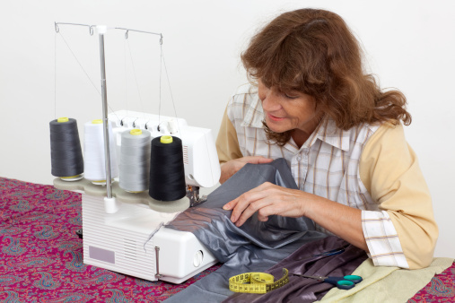
Швея — это профессионал, который с помощью специальных машин или ручного труда создает швейные изделия из различных материалов. В отличие от портного, выполняющего ряд дополнительных действий (снятие мерок, кройка), такой сотрудник отвечает только за пошив. В перечень его обязанностей входит обработка отдельных деталей, их соединение, проверка качества шитья, итоговая подгонка объекта по инструкции.
Пошив одежды относится к легкой промышленности, которая активно развивается в нашей стране. Автоматизация производства заметно облегчила труд рабочих на фабриках и заводах, но не снизила потребности в сотрудниках высокой квалификации.
Профессия швеи уже тысячи лет остается одной из самых востребованных. Сегодня она еще и может стать основой для завидной карьеры, принести известность, стабильный доход. При этом для получения специальности не обязательно поступать в высшее учебное заведение, а после получения образования можно работать на себя.

Личные качества швеи
Работа швеи — это технически сложный, физически тяжелый и тонкий процесс. Для качественного выполнения нужных действий мало иметь особые навыки, надо еще и соответствовать определенной характеристике.
- Для швеи обязательны хороший глазомер, острое зрение и отлично развитая мелкая моторика.
- Ей понадобятся терпение, усидчивость, ловкость, аккуратность.
- В швейном деле важно умение делать все быстро, но при этом качественно.
Швее надо уметь выявлять и признавать свои ошибки, а затем исправлять их, а не маскировать. Рабочий день сотрудника состоит из выполнения однотипных и монотонных действий, при этом представитель профессии должен сохранять концентрацию, чтобы качество изделий не снижалось.

Плюсы и минусы профессии
В получении специальности масса положительных моментов. Она позволит всегда найти работу при необходимости, гарантирует финансовую стабильность. Навыки швеи пригодятся любой женщине в обычной жизни. Основную деятельность можно сочетать с подработкой. При наборе клиентской базы многие сотрудницы уходят с официальных должностей, начиная работать на себя. Если дополнить практические навыки высшим или дополнительным профильным образованием, появляется ряд вариантов профессионального развития.
Главный минус в том, что работать швеям приходится в не самых комфортных условиях. Они вынуждены постоянно напрягать зрение, выполнять сложные манипуляции пальцами, принимать неудобные позы, долго в них находиться. При работе в цехах это усугубляется шумом и вибрацией станков. Все вместе это негативно сказывается на состоянии здоровья работниц. Еще один негативный момент — отсутствие четкого сценария карьерного роста. Зачастую сотрудницы трудятся всю жизнь на одной должности, добиваясь роста зарплаты лишь за счет повышения уровня квалификации.

Профессиональные обязанности
Перечень необходимых умений и функций зависит от профессионализма швеи:
- 1-2 разряд — присваиваются ученикам профильных колледжей и училищ в процессе обучения по мере набора ими профессиональных навыков;
- 3 разряд — его обладатель имеет право выполнять такие базовые действия как сшивание ровных краев, штопка, подрубка, пришивание кантов. В перечень его обязанностей также включают изменение длины простых изделий, машинное пришивание пуговиц, изготовление наволочек. Такая швея обычно взаимодействует с простейшей хлопчатобумажной тканью и выполняет скрытые от глаз швы;
- 4 разряд — этот специалист уже способен соединять элементы сложной формы с неровными краями, обрабатывать наружные швы. Такие швеи допускаются к обработке мелких деталей, исполнению петель и точных контуров. Их подключают к починке вещей, их изменению за счет вставок и отдельных элементов. Они работают с большим перечнем тканей (хлопок, вискоза, нейлон, шерсть);
- 5 разряд — присваивается мастерам, способным самостоятельно и в полном объеме создавать по инструкциям изделия практически любого типа. При массовом подходе к пошиву одежды такие сотрудники обычно выполняют самую сложную работу, например, пришивают детали так, чтобы было совпадение по рисунку. Такие швеи способны перешивать вещи, изменяя их параметры, но сохраняя модель и рисунок;
- 6 разряд — эксперты с многолетним опытом, способные создавать изделия любой сложности, в том числе, многослойные конструкции (пальто, костюмы, платья и куртки с подкладками). Им доверяют работу с самыми требовательными материалами, когда незначительная ошибка может стоить привлекательности вещи.

Задания для профессии швеи
1.Зделать выкройку изделия на бумаге и перенести его на ткань, затем сделать раскрой.
2.Раскрась раскраску профессии швея.
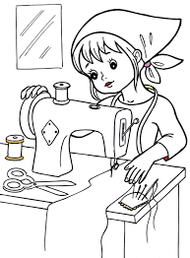

Тема №10 «Уборщик служебных помещений»
Краткая характеристика профессии Уборщик служебных помещений

Профессия уборщицы мало кого привлекает, большая часть женщин считает ее одной из самой неприглядной и неприятной сферой деятельности. Однако, среди работодателей эта специальность востребована, ведь хорошие уборщицы востребованы в любом городе. На данный момент, спрос на хороших уборщиц в несколько раз превышает предложение, об этом свидетельствуют данные Министерства экономики и развития.
Обязанности уборщицы
Сейчас мало какая компания, особенно крупномасштабная, набирает в свой штат уборщиц, чаще всего пользуются услугами клининговых компаний. Поэтому большинство объявлений, размещенных на сайтах вакансий, принадлежат именно клининговым компаниям, которые выступают в роли посредника при трудоустройстве уборщиц.
Клининговые компании не только гарантируют защиту прав своих сотрудников, но и обеспечивают их более высокой заработной платой, чем при работе напрямую. Зарплата уборщицы зависит от множества факторов, в первую очередь, от типа помещения, которое необходимо убрать. Лучше всего оплачивается уборка производственных помещений, так как это наиболее вредная работа.
В обязанности уборщицы входит:
1. Уборка закрепленной за ней территории.
2. Проветривание.
3. Вынос мусора.
4. Контролирование степени освещенности территории.
Каждая уборщица должна знать правила уборки и санитарные нормы каждого типа помещения, степень концентрации моющих средств, а также должна уметь обращаться с оборудованием для влажной и сухой уборки.
Преимущества и недостатки работы уборщицей
Несмотря на то, что большинство женщин считают работы уборщицы слишком грязной и не престижной, у нее есть несколько неоспоримых преимуществ:
1. Из-за небольшого предложения, спрос на уборщиц всегда есть, а значит найти работу не составит труда.
2. Большинство компаний не требует наличия высшего образования у сотрудницы и даже минимального опыта работы.
3. Чаще всего уборщица работает только в утреннее время, а неполный рабочий день позволяет спокойно заниматься домашними делами или работать еще в нескольких местах.
К недостаткам профессии относится:
1. Большие физические нагрузки.
2. Постоянный контакт с вредными химическими веществами, которые содержаться в моющих средствах.
Работа уборщицы считается женской, но в последнее время можно увидеть и мужчин-уборщиков в крупных компаниях.
Задание для уборщика служебных помещений.
1.Какой рабочий инвентарь используют : уборщики служебных помещений –
Выбирите правельный ответ
- ведро
- тряпки
- веник
- швабра
- совок
- мусорное ведро
- порошок
- мука
- горчица
- соль
- сахар
2.Практическое занятие: Помыть спальню и перечислить какой инвентарь будете использовать для мытья.
3.Ответить на вопрос: Чему научился в результате данного занятия?

Тема № 10 «Сборщик мебели»
Сборщиком мебели является мастер, занимающийся сборкой и разборкой различных предметов интерьера.

История профессии
Еще в первобытные времена люди использовали камень и дерево, чтобы изготовить подобие современного стола, лавки и пр. Со временем умельцы начали объединять воедино различные элементы с помощью плетеных веревок. Спустя века, спрос на резную мебель позволил многим купцам увеличить свои доходы. Как правило, они нанимали работников, в обязанности которых входила доставка купленной мебели непосредственно на дом к заказчику с последующей ее установкой в указанном месте. В эпоху технического прогресса процесс сборки мебели значительно упростился ввиду наличия профессионального инструментария.
Особенности профессии
Мебельщик собирает воедино элементы конструкции. Компании, ведущим направлением деятельности которых является изготовление или продажа мебели, набирают в штат специалистов по сборке. Они собирают не только образцы, что находятся в салоне, но и мебель непосредственно в доме заказчика. Крупные организации нанимают на работу одновременно несколько бригад. Как правило, специалисты работают вдвоем, что существенно ускоряет рабочий процесс. В процессе сборки мастера руководствуются инструкцией. В отличие от типичных конструкций, сборка изготовленных на заказ предметов является более трудоемкой. Профессия сборщик мебели требует физической выносливости. Зачастую мастерам приходится самостоятельно перемещать тяжести. Во многих фирмах нет штатных грузчиков, поэтому сборщики вынуждены лично заносить элементы мебели в дом либо квартиру заказчика.
Обязанности
Ассортимент мебельных магазинов богат образцами различного дизайна и конструкции. Хранение мебели на складе в собранном виде влечет за собой неудобства для производителей, требуя дополнительных финансовых затрат. Оптимальным выходом из ситуации является разборка корпуса мебели на составные элементы, которые по необходимости с легкостью удается собрать в конкретной последовательности. С указанной задачей справляются сборщики мебели. Без профессиональной помощи мастера практически не обойтись в случае покупки мебели, что была изготовлена по индивидуальному заказу. Без должной подготовки обычный человек потратит длительное время, выполняя сборку. Приступая к работе, мастер должен изучить инструкцию от производителя, проверить исправность инструментов и продумать алгоритм своих последующих действий. В частности, такой подход стоит соблюдать новичкам, которые недавно освоили азы профессии.
Важные качества
Необходимые качества для работы по профессии мебельщик:
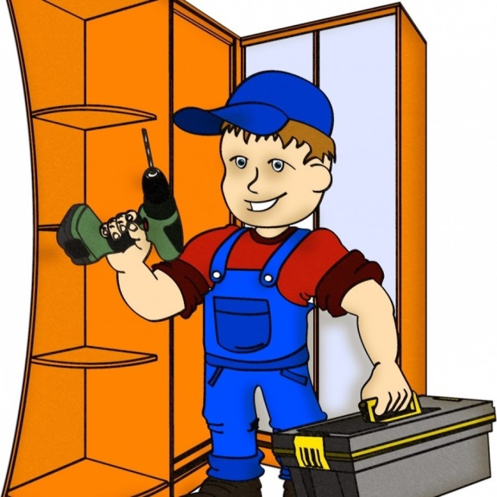
- физическая выносливость;
- хорошее зрение;
- развита мелкая моторика;
- ответственность;
- скрупулезность;
- аккуратность;
- презентабельный внешний вид;
- коммуникабельность;
- стрессоустойчивость;
- терпеливость;
- вежливость;
- пунктуальность.
Навыки и знания
Профессия сборщик мебели требует от специалиста умения читать схемы сборки. Дополнительно, он обязан знать основные способы сборки конструкций мебели. Сборщику надо уметь пользоваться профессиональным инструментарием. Новички стажируются с опытными коллегами, которые объясняют все нюансы работы.
Перспективы и карьера
Сборщик мебели - это человек, в услугах которого нуждаются мебельные салоны и мастерские, а также - занимающиеся организацией переездов фирмы. Указанное направление деятельности не предусматривает возможности построить успешную карьеру. Со временем опытный специалист получает шанс стать бригадиром команды сборщиков. Нередки случаи, когда мастер самостоятельно формирует бригаду, и сотрудничает с заказчиками напрямую.
Обучение
Сборщик мебели - это профессия, что не предусматривает наличия профильного образования. Как правило, начинающие мастера стажируются непосредственно в компаниях, где намерены работать в дальнейшем. Многие фирмы с целью обучения новичков проводят специальные мастер-классы. Специалисты изучают особенности конструкции изделий, фурнитуру и дополнительные элементы.
Задание
«Доскажи словечко».
Костя в комнату вошел
И поставил сок …. (на стол).
Катя вынула жирафа,
Мяч и гномика … (из шкафа).
Книжку новую Ивана
Достаем … (из-под дивана).
Если хочет Миша спать,
Он ложится … (на кровать).
Чтобы ноги отдохнули,
Посижу чуть-чуть … (на стуле).

Упражнение «Скажи наоборот»
- Шкаф высокий, а тумбочка … низкая.
- Шкаф большой, а тумбочка … маленькая.
- Диван мягкий, а табурет … жесткий, твердый.
- Кресло мягкое, а стол … жесткий, твердый.
- Тумбочка низкая, а шкаф … высокий.
- Тумбочка маленькая, а шкаф … большой.
- Табурет жесткий, а диван … мягкий.
- Стол жесткий, а кресло … мягкое.

Упражнение «Назови ласково»
- стол – столик, стул – стульчик, полка – полочка, шкаф – шкафчик, кровать – кроватка, кресло – креслице, диван – диванчик, комод – комодик, тумба – тумбочка;
- столы – столики, стулья – стульчики, полки – полочки, шкафы – шкафчики, кровати – кроватки, диваны – диванчики, комоды – комодики, тумбы – тумбочки.
Упражнение «Из чего – какой?»
- Стол из дерева – значит, он какой? (Стол из дерева – значит, он деревянный.)
- Стул из пластмассы – значит, он какой? (Стул из пластмассы – значит, он пластмассовый.)
- Кресло из соломы – значит, оно какое? (Кресло из соломы – значит, оно соломенное.)
- Диван из кожи – значит, он какой? (Диван из кожи – значит, он кожаный.)
- Ножки табуретки из железа – значит, они какие? (Ножки табуретки из железа – значит, они железные.)
- Дверцы шкафа из стекла – значит, они какие? (Дверцы шкафа из стекла – значит, они стеклянные.)

Упражнение «Скажи, для чего этот предмет мебели?»
- Обеденный стол для чего? (для обеда)
- Журнальный стол для чего? (для журналов)
- Письменный стол для чего? (для письма)
- Компьютерный стол для чего? (для компьютера)
- Книжный шкаф для чего? (для книг)
- Посудный шкаф для чего? (для посуды)
- Платяной шкаф для чего? (для одежды)
- Обувная тумбочка для чего? (для обуви)
- Бельевая тумбочка для чего? (для белья)

Упражнение «Скажи одним словом»
- Стол для обеда - какой? (обеденный)
- Стол для журналов - какой? (журнальный)
- Стол, за которым пишут, - какой? (письменный)
- Стол для компьютера - какой? (компьютерный)
- Шкаф для книг - какой? (книжный)
- Шкаф для посуды - какой? (посудный)
- Шкаф для одежды - какой? (платяной)
- Тумба для обуви - какая? (обувная)
- Тумба для белья - какая? (бельевая)
Упражнение «Для чего этот предмет мебели?»
- Это книжная полка. Книжная полка для кабинета.
- Это кровать. Кровать для спальни.
- Это диван. Диван для гостиной.
- Это посудная полка. Посудная полка для кухни.
- Это платяной шкаф. Платяной шкаф для спальни.
- Это буфет. Буфет для кухни.
- Это обеденный стол. Обеденный стол для кухни (для гостиной).
- Это табуретка. Табуретка для кухни.
- Это стул. Стул для гостиной (для кабинета).

